"賞識教育"6年成效顯著 上千"問題學生"成有用才 上海彭順中學6年多來，通過推行以“賞識——轉化——自強”為模式的“賞識教育”，已使區內上千名曾經存在行為偏差、犯有各種過錯且文化水準低下的青少年學生，順利升入高中、職校和大學，其中有的已在企事業單位擔任領導官員；有的在軍營、警營裏入黨提幹；有的走上了重點中學的講壇。
在某大型外企擔任銷售經理的小沈和在某派出所當警官的小湯，4月5日相約來到專門矯治“問題學生”的閘北區彭順中學，探望校長陳健、班主任陳耀等老師，感謝學校的“賞識教育”，使他們這些一度被人看死的“差生”，成長為社會有用之才。
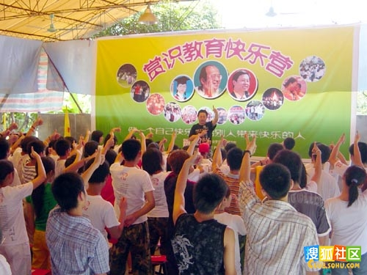
用賞識的眼光發現亮點
“問題學生”存在著翹課、打架、偷竊、賭博、學習成績差等不良行為。彭順中學的老師們總是用賞識的眼光去挖掘、發現他們身上的優點、亮點和長處，幫助他們從自暴自棄中轉化過來。
小杭因打架、盜竊、學習成績差而進入彭順中學就讀，他覺得自己已“身敗名裂”，便整天惹是生非。班主任老師通過調查得知，小杭小學時品學兼優，尤其擅長作文，還當過少先隊中隊長，只是由於結交了社會不良青年而失足。為此，班主任時常和小杭促膝談心，並告訴他：你的本質是好的，老師相信你會從挫折中走出來的，也一定會有美好的前程。
各學科老師也不失時機地在各種場合表揚小杭的勤奮好學，還為其開“小灶”補課。語文老師見他寫文章有天賦，便讓他擔任語文課代表，還鼓勵他向中學生報投稿，結果2篇文章被刊用，這令小杭信心倍增，學習熱情一發而不可收，語、數、外3門學科由進工讀班時的門門開紅燈，到初三畢業考試時均超過120分，最終又以優異的成績考取了區重點高中。

以量化曲線記錄進步軌跡
“問題學生”身上的一些不良習氣形成已久，並非一朝一夕就能消除。為此，彭順中學有時對學生的點滴進步也會“小題大作”予以表揚，並以量化曲線測評記錄進步軌跡，這使許多學生深受鼓舞。
小沈平時有偷竊行為，還經常做出一些在同學身上亂塗亂寫、損壞公物的舉動，而且英語學科特差，考分總在個位數。老師在對他的行為規範、英語學科進行矯治、補習之時，十分關注他取得的細微進步。如他上課時作弄同學的惡作劇次數比以前少了，老師便會在其父母、全班同學面前予以表揚；當他的英語句子由一句不會背誦，發展到10句能準確背誦出3句時，老師、同學又會對他大加讚揚……在老師、家長、同學們日積月累的讚賞聲中，小沈的進步由小變大，身上的不良習氣漸漸消失了，還做了拾金不昧的好事。他的英語成績到畢業時已在班裏出類拔萃。
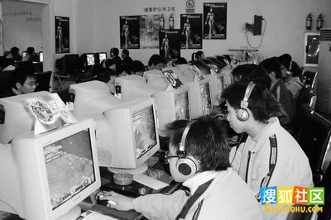
讓“問題學生”體面就業
一些“問題學生”因文化基礎較差，對考上高中、大學不抱希望，他們自認為自己腦子笨，生活態度十分悲觀。
對此，彭順中學老師一方面通過分析，告知他們升學難度大的原因是學業荒廢太久而非智力差，一方面肯定他們在動手能力等方面的長處，鼓勵他們通過考職校學一技之長。為此，該校還從今年起，與市北職業高級中學開辦“賓館服務與管理”專業“訂單式培養”職高班，3年畢業後可推薦到4星級以上的賓館或飯店實習、就業，讓學生畢業後能體面就業、體面生活。目前，已有17名學生高興地進入職高班學習。
